Образовательная программа 39.03.01 – «Социология»
Уровень подготовки: Бакалавриат  Структурное подразделение:  Институт социологии и регионоведения  Язык обучения: Русский  Требования к поступающим:  - Документ о среднем полном образовании;  - Внутренние вступительные испытания для поступающий по контракту / минимальные баллы:  русский язык / 60  математика / 50 | Руководитель образовательной программы:    Богданова Ирина Николаевна, к.ф.н., доцент кафедры отраслевой и прикладной социологии  email: irina-bogdanova64@mail.ru  Телефон: 89054306630
Учебная деятельность | Научная деятельность
Обязательные дисциплины:  - История социологии  -Методология и методы социологических исследований  - Социология общественного мнения  -Экономическая социология  -Проектирование, прогнозирование и моделирование социальных процессов  Элективные дисциплины:  -Социология повседневности  -Социология управления  -Политическая социология  -Социология конфликта  Ведущие преподаватели: | Грант «Социальные и гуманитарные технологии профилактики и противодействия агрессии, экстремизму и терроризму на Юге России в контексте геополитической конкуренции в Черноморско-Каспийском регионе»;  Грант Российского научного фонда «Ментальные программы и модели социального поведения в российском обществе»;  Грант Российского научного фонда «Институциональные практики и ценностная политика в сфере гармонизации межэтнических отношений в экономически развитых странах со сложной этнокультурной структурой: сравнительный анализ и моделирование имплементации в российских условиях»;  Грант Российского гуманитарного научного фонда «Антропотоки и этнические диаспоры: социальные практики взаимодействия, особенности коллективных идентичностей и национальная безопасность в странах со сложной этнокультурной структурой (Россия и Германия)».
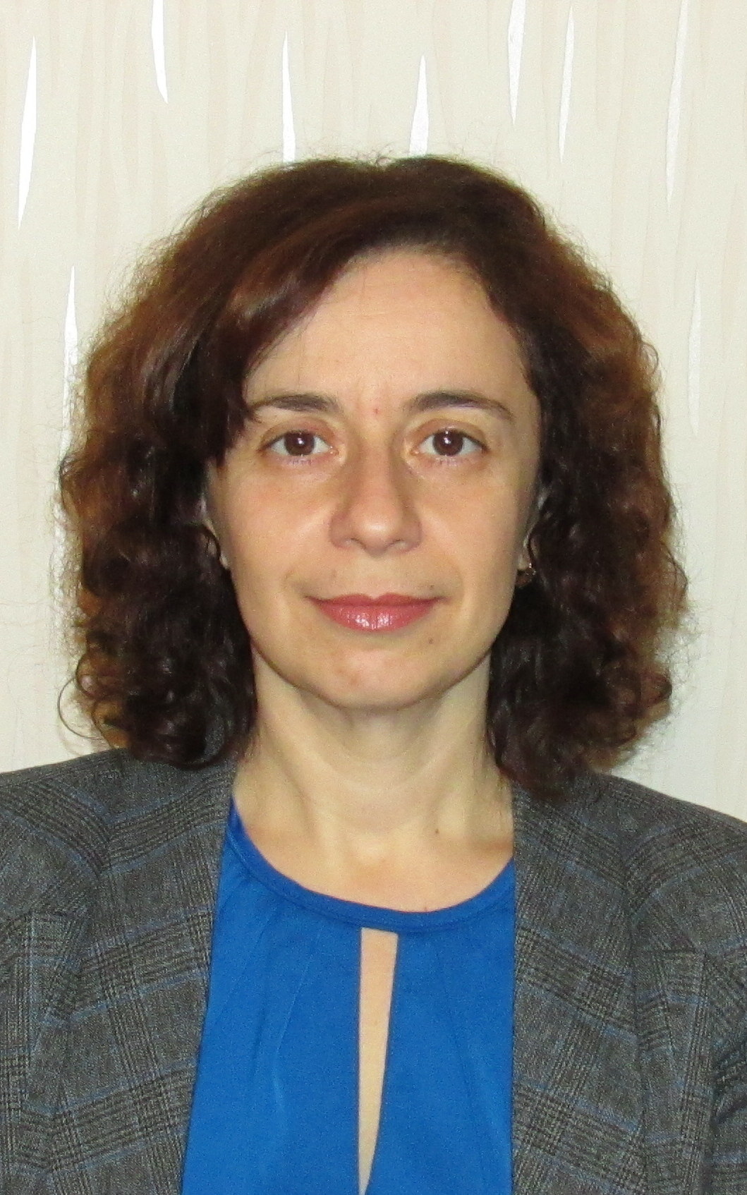 | Астоянц Маргарита Сергеевна, д.с.н., профессор, зав.кафедрой отраслевой и прикладной социологии | 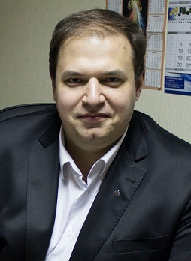 | Бедрик Андрей Викторович,  к.с.н., доцент кафедры отраслевой и прикладной социологии |  | Гугуева Дарья Александровна, к.с.н., ст. преподаватель кафедры отраслевой и прикладной социологии

Структура учебного плана бакалавриата по направлению обучения 39.03.01 – Социология 2018-2022
Курс/  семестр | ЗЕТ | Модули и зачетные единицы
I 1  осень | 30 | Общеуниверситетские модули и дисциплины (общенаучный цикл):  История  Философия  Иностранный язык  Высшая математика  Современные информационно-коммуникационные технологии в социальных науках  Культура здоровья, Физическая культура |  |  |  |  |  |  |  |  |  |  |  |  |  |  |  | Общепрофессиональные, профессиональные и специальные модули и дисциплины:  Демография  Методика самостоятельной работы студентов и введение в проектную деятельность
2  весна | 30 | Общенаучный цикл:  Иностранный язык  Высшая математика  Физическая культура |  |  |  |  | Общепрофессиональные, профессиональные и специальные модули и дисциплины:  Основы социологии  История социологии  Социальная психология Проектная работа 1 курса |  |  |  |  |  |  |  |  |  |  |  |  |  |  |  | Практики: Практика по получению  профессиональных умений и навыков, в том числе первичных умений и навыков научно-исследовательской деятельности
II 3  осень | 30 | Общенаучный цикл:  Иностранный язык  Безопасность жизнедеятельности  Экономико-правовой модуль  Физическая культура |  |  |  |  | Общепрофессиональные, профессиональные и специальные модули и дисциплины:  История социологии  Методология и методы социологического исследования  Гендерная социология  Социология семьи  Социология религии Проектная работа 2 курса
4  весна | 30 | Общенаучный цикл:  Иностранный язык  Физическая культура |  |  |  |  | Общепрофессиональные, профессиональные и специальные модули и дисциплины:  Методология и методы социологического исследования  Экономическая социология  Политическая социология  Социология конфликта Проектная работа 2 курса |  |  |  |  |  |  |  |  |  |  |  |  |  |  |  |  |  |  | Практики: Практика по получению  профессиональных умений  и опыта профессиональной  деятельности
III 5  осень | 30 | Общепрофессиональные, профессиональные и специальные модули и дисциплины:  Современные социологические теории  Социология культуры  Этносоциология  Социология массовых коммуникаций  Социология образования  Академическое письмо Социологический практикум  Иностранный язык профессионального общения Проектная работа 3 курса
6  весна | 30 | Общепрофессиональные, профессиональные и специальные модули и дисциплины:  Социология общественного мнения  Проектирование, прогнозирование и моделирование социальных процессов  Региональная социология  Основы менеджмента  Академическое письмо Социологический практикум  Иностранный язык профессионального общения Проектная работа 3 курса |  |  |  |  |  |  |  |  |  |  |  |  |  |  |  |  |  |  |  |  |  |  |  | Практики: Практика по получению  профессиональных умений  и опыта профессиональной  деятельности
IV 7  осень | 30 | Общепрофессиональные, профессиональные и специальные модули и дисциплины:  Социология личности и образа жизни  Анализ данных социологического исследования  Проектирование, прогнозирование и моделирование социальных процессов  Методика преподавания социологии  Социология повседневности  Социология управления  Академическое письмо  Иностранный язык профессионального общения
8  весна | 30 | Общепрофессиональные, профессиональные и специальные модули и дисциплины:  Анализ данных социологического исследования  Электоральная социология  Социология потребительского поведения  Социология молодежи  Социология рекламы  Глобалистика  Социологическое исследование рынков |  |  |  |  |  |  |  |  |  |  |  |  |  |  |  |  |  |  |  |  |  |  |  | Практики: Преддипломная практика
ЗЕТ – зачетная единица
Компетенции выпускника программы:  Способность самостоятельно формулировать цели, ставить конкретные задачи научных исследований в различных областях социологии и решать их с помощью современных исследовательских методов с использованием новейшего отечественного и зарубежного опыта и с применением современной аппаратуры, оборудования, информационных технологий; способность и готовность к планированию и осуществлению проектных работ в области изучения общественного мнения, организации работы маркетинговых служб; способность использовать методы сбора, обработки и интерпретации комплексной социальной информации для решения организационно-управленческих задач, в том числе находящихся за пределами непосредственной сферы деятельности | Практики и стажировки:  Исследовательские центры (Филиал ВЦИОМ в ЮФО «ВЦИОМ-Юг», Южно-Российский филиал Института социологии Российской академии наук; Координационно-аналитический Центр развития карьеры ЮФУ)  Общественные и коммерческие организации: (Торгово-промышленная палата Ростовской области; Исполком Ростовского регионального отделения Всероссийской политической партии «Единая Россия»); Маркетинговая компания «Маркетинговая группа 007»).  органы государственной и муниципальной власти (Аппарат Полномочного Представителя Президента РФ в Южном федеральном округе; Аппарат Правительства Ростовской области). | Профессиональные перспективы молодых специалистов:  Социологи-аналитики и консультанты в экономической, политической. социальной сферах, маркетологи-консультанты, консалтинговая и организационно-управленческая деятельность.

